Le livre numérique
Fiche d’activité
Âge : 3 à 10 ans
Temps : 10-15 minutes
Nombre d’enfants : Minimum 3 enfants et maximum 20 enfants
Matériel : une tablette ou un ordinateur portable
Objectif visé :
- Permettre à l’enfant de travailler son autonomie lors des activités
Préparation et organisation de l’activité :
- Télécharger l’application sur sa tablette ou sur l’ordinateur
- Si les enfants regardent le livre sur un ordinateur, il faut veiller à la visibilité ( de préférence, il faut les mettre en cercle)
- S’il s’agit d’une tablette, le lecteur doit faire voyager la tablette afin que tous les enfants puissent voir
- Veiller bien à ce que la tablette ou l’ordinateur soit chargé.
Déroulement de l’activité lecture :
- Avant l’activité, le lecteur télécharge l’application
- L’animateur dispose les enfants de façon à ce qu’ils puissent voir correctement
- Si l’activité se fait avec un petit groupe, les enfants écoutent le narrateur et jouent avec les différents jeux proposé par l’application
- Si l’activité se déroule en grand groupe, les enfants écoutent le narrateur et à chaque changement de page ou à chaque jeu proposé par l’application, un enfant volontaire vient près de l’animateur afin de manipuler l’ordinateur ou la tablette.
A savoir : Cette activité est déconseillée pour les enfants de moins de 3 ans et doit être toujours encadrée par un adulte afin que les enfants ne soient pas seuls en possession d’un outil informatique.
Vu que le narrateur de l’histoire n’est pas l’animateur mais une voix informatisée dans l’application, l’animateur devra être présent en cas d’incompréhension de la part des enfants

Voici quelques livres numériques à utiliser sur une tablette :

Disponible sur l’app store ou le play store : Shiny Tales – Chaperon rouge
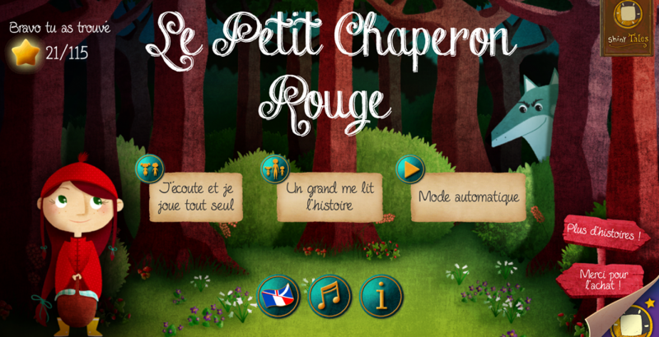
Disponible sur l’app store ou sur le play store : Imagica-livre magique
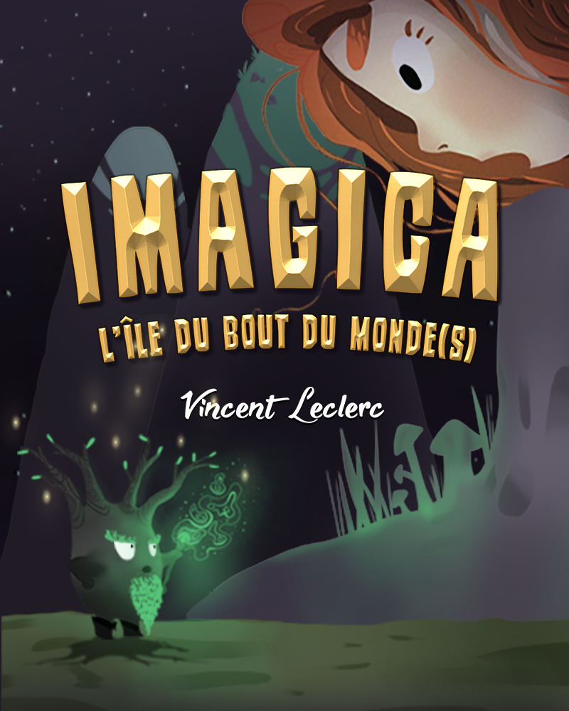

Justine Jar

